חיבוק של אהבה
שכבת גיל: א-ב
הצגת הפריט:
הספר "חיבוק של אהבה" בליווי מדריך למספר, מאת ד"ר גילה מצליח ליברמן
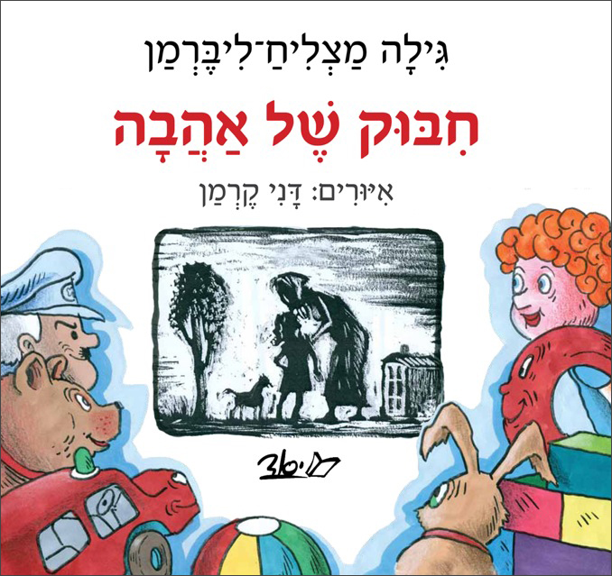
על הספר
הספר "חיבוק של אהבה" מיועד לשמש כלי מתאים לתיווך נושא השואה לגיל הצעיר.
את אירועי השואה מספר בספר סוס עץ אשר ניתן כמתנה לילדה ברוניה. יחד שרדו את תלאות השואה ועלו לארץ ישראל. איוריו המרגשים של דני קרמן יוצרים הבחנה ברורה בין הנרטיב של הסוס, המסופר בזמן הווה ומלווה באיורים צבעוניים, ובין סיפור השואה, המלווה בציורים בגוונים של שחור ולבן.
הסוס מביא עמו ניסיון חיים, ידע, התנהלות מווסתת וחוויה של ביטחון העשויים לעורר בקרב המאזין סקרנות והערכה בד בבד עם שמירה על חווית מרחק המקנה מוגנות. תחילת הסיפור מרמזת על סופו הטוב. הסוס מספר את סיפורו בחיוניות רבה; בנוכחותו ובדרכו המיטיבה הוא מאפשר לילד לגלות אמפתיה ולהקשיב לסיפור בסקרנות. הילד המאזין "מחזיק" בהבנתו את הסוף הטוב, הוא פנוי לחשיפה ולהתבוננות על ערכים הומניים ויוכל לצלוח באופן מיטבי את התכנים המורכבים ואת הרגשות הנלווים אליהם. כן מזמן הספר דיאלוג מורה-תלמידים סביב ערכים הומניים אוניברסליים.
לספר מתלווה ערכה לַמְּסַפֵּר ובה "מדריך לַמְּסַפֵּר" ו-16 לוחות של איורים מתוך הסיפור. המדריך מפרט בהרחבה את ההתאמה שבין התכנים שבסיפור לשלבים ההתפתחותיים בגיל הצעיר. הוא כולל הצעות לפעילויות ומוקדים לדיון וכן ניתוח פסיכולוגי ודידקטי של הסיפור.

שיקולים לבחירה
הספר הוא פרי חשיבה פסיכולוגית מעמיקה ובכך ייחודו. הוא מתבסס על העיקרון שחיוני, חשוב ואפשרי לשוחח עם ילדים צעירים על השואה. הסבר נרחב מופיע בהמשך (ר' "תיווך השואה לילדים צעירים: חיוני, חשוב ואפשרי").
הסיפור מאפשר חשיפה ראשונית לנושא השואה – על מורכבותו הרבה – באופן תהליכי המותאם הן לרמתו התבונית־קוגניטיבית, של הילד הצעיר והן להתפתחותו הרגשית. החשיפה לתכנים מדורגת ומבוקרת, והסיום מהווה נדבך בבניית תחושת החוסן והמסוגלות.
ב"חיבוק של אהבה" משמשת האנשת דמות הסוס אמצעי להרחקה. מצד אחד הסוס מגלם תכונות אנושיות ויש בכך לסייע לילד לחוש קרבה ואמפתיה; מצד אחר ההאנשה מאפשרת לילד לשמור על ריחוק מסוים מהדמות; כך יחוש הילד מוגן יותר במפגש עם נושא מורכב זה.
מושגים
שואה, גירוש, גטו, נאצים, צפירה, זיכרון, עלייה לארץ ישראל
סוגיות ומוקדים לדיון
- הקנייה ראשונית של הסיפור ההיסטורי של השואה והתקומה
- אורח חיים של יהודים בעבר
- חשיבות הזיכרון האישי, המשפחתי והלאומי
- סובלנות לשונות בין־אישית ולכבוד האדם
- רגישות אנושית ואמפתיה לזולת; ערכים של חברות ואהבה
- העצמת כוחות התמודדות פנימיים לנוכח מצבי משבר

מהלכי הוראת הסיפור
הסיפור והשיחה סביבו יכולים להוות אפיק לתיווך נושא השואה כשהוא מובא בהקשר בין־אישי תומך, המאפשר דיאלוג בין המספר לילד: מענה על שאלות, הרחבת ההתייחסות לפי צורך ואף שיחה על ערכים הומניים. חשוב שהמחנך יהיה קשוב לטיב השאלות שהילד מעלה וכן לרגשות המתעוררים בו. תיווך נושא השואה אינו אירוע חד פעמי: העיבוד של התכנים עשוי להתקיים גם במהלך הקראות חוזרות ונשנות. בכל פעם יכול להתפתח דיאלוג סביב מוטיבים אחרים, בהתאם להתעניינות הילד ולהטמעה של התכנים באותה העת.

פעילויות לסיפור "חיבוק של אהבה" מאת ד"ר גילה מצליח־ליברמן
במדריך לַמְּסַפֵּר הנלווה לספר, מופיעות עשר פעילויות המקיפות את מלוא התכנים של הספר. להלן קטע מתוך הספר ופעילות המבוססת עליו.
עם הכניסה לסיפור מוסבר המושג שואה –- אסון נורא. חשוב להדגיש כי כבר בתחילת הסיפור נרמז על סופו הטוב של הסיפור: אף שהסוס עבר אסון נורא, הוא שרד אותו והוא מלא חיוּת וחיוניות בבואו לספר את סיפורו. תוך הרחקה בזמן ובמקום של האירועים שאירעו, יתוודעו הילדים לסיפור ההיסטורי של השואה שעברו היהודים בתקופה האמורה: הרצון להשמידם רק בשל יהדותם, התלאות שעברו, תעצומות הנפש שגייסו, ההישרדות והתקומה המבליטה את ניצחון יצר החיים והטוב על הרשע.
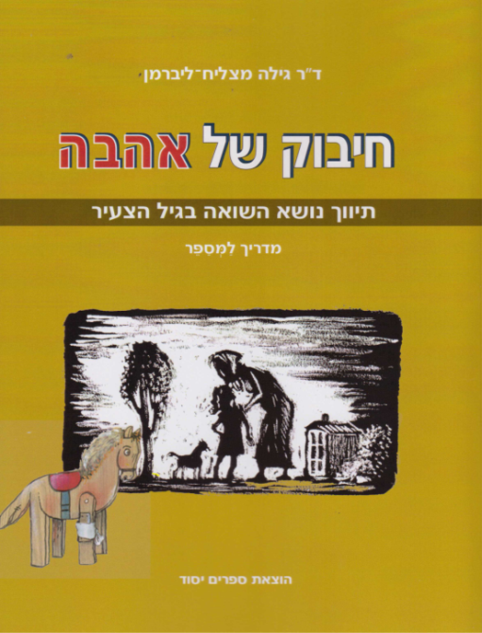
פעילות לדוגמא המבוססת על הקטע הפותח מהספר "חיבוק של אהבה"
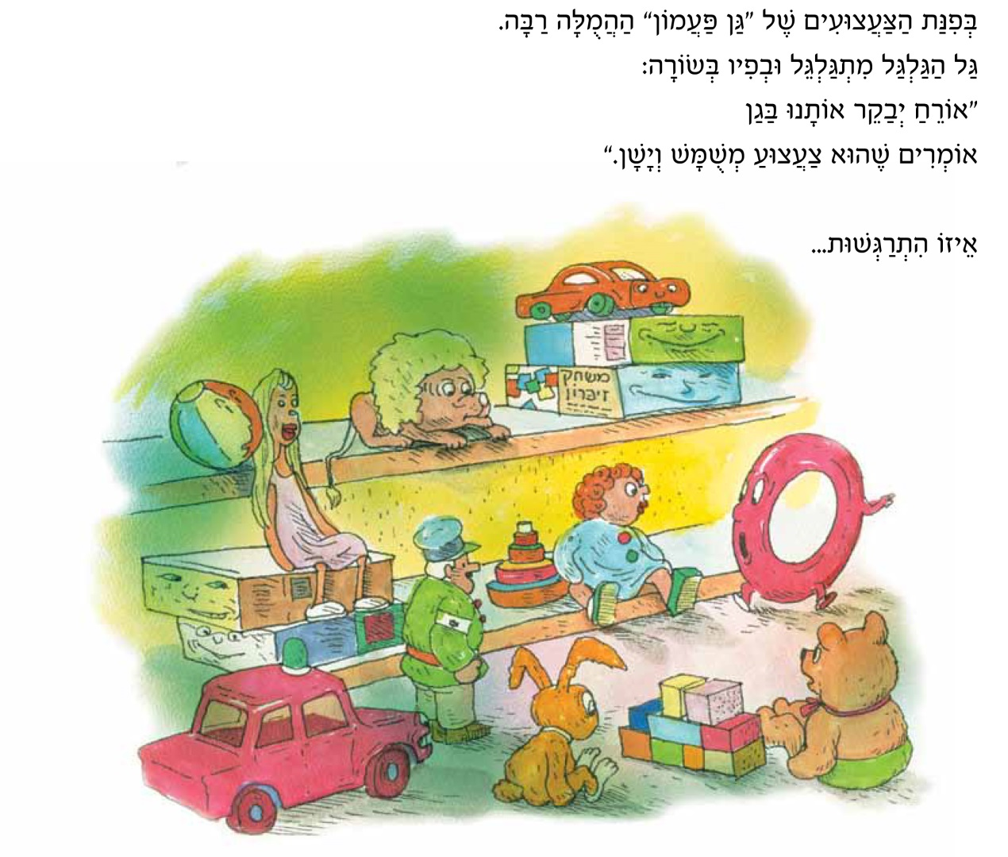

עמ' 2
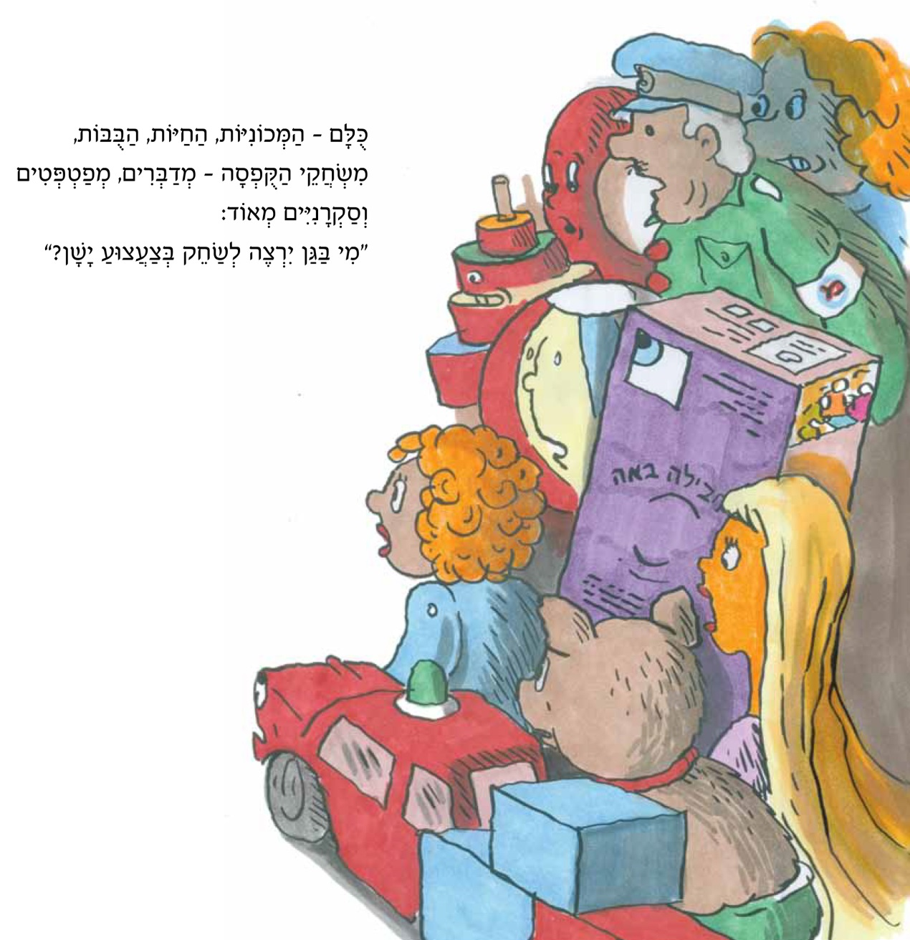
עמ' 3
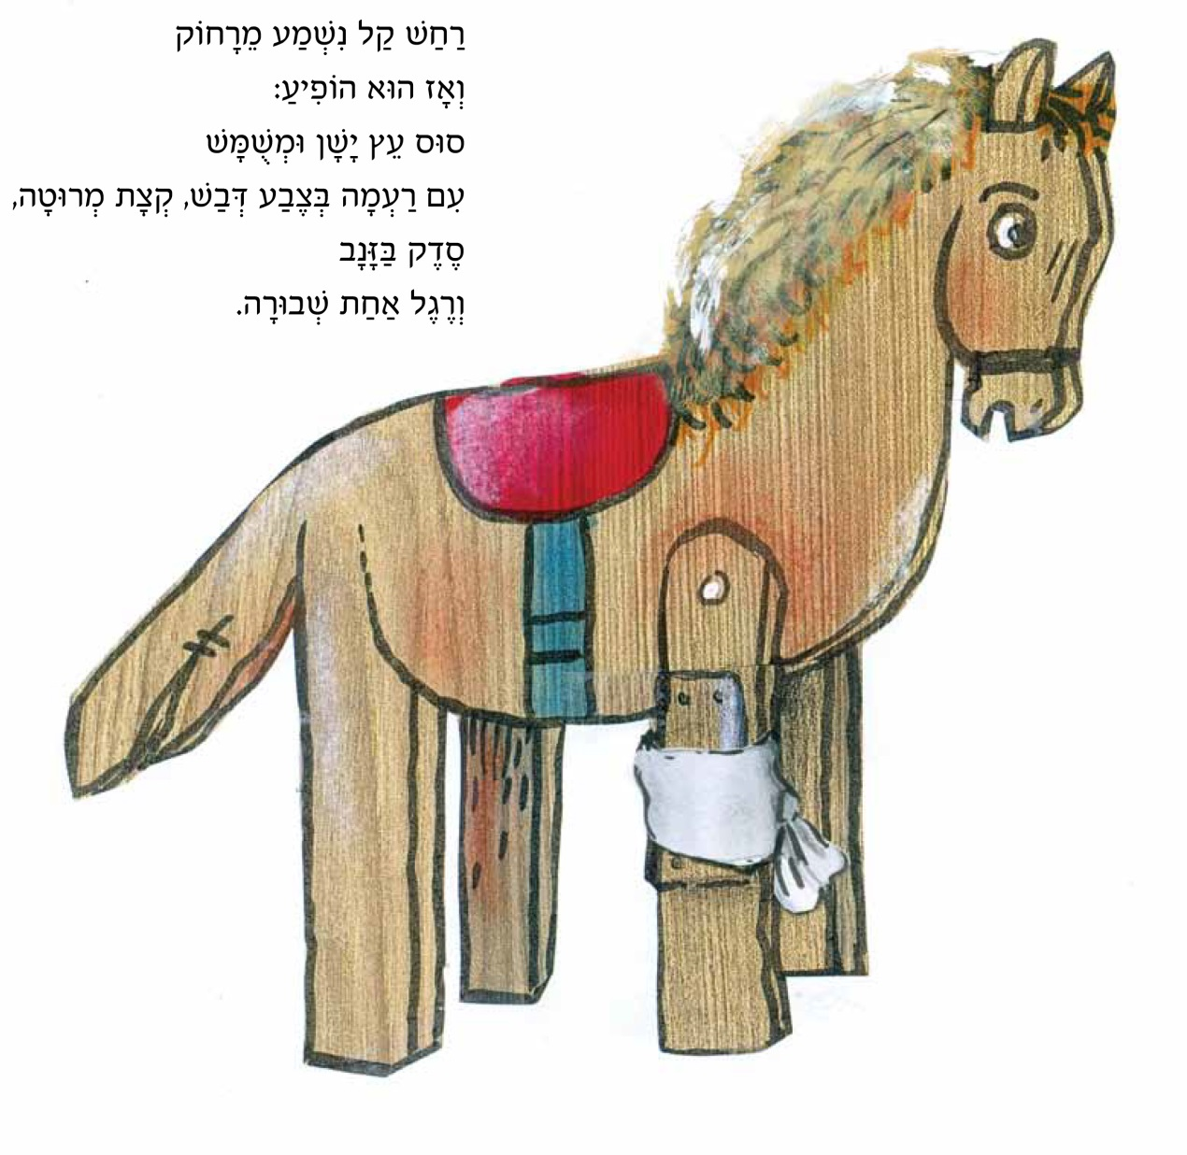

עמ' 4
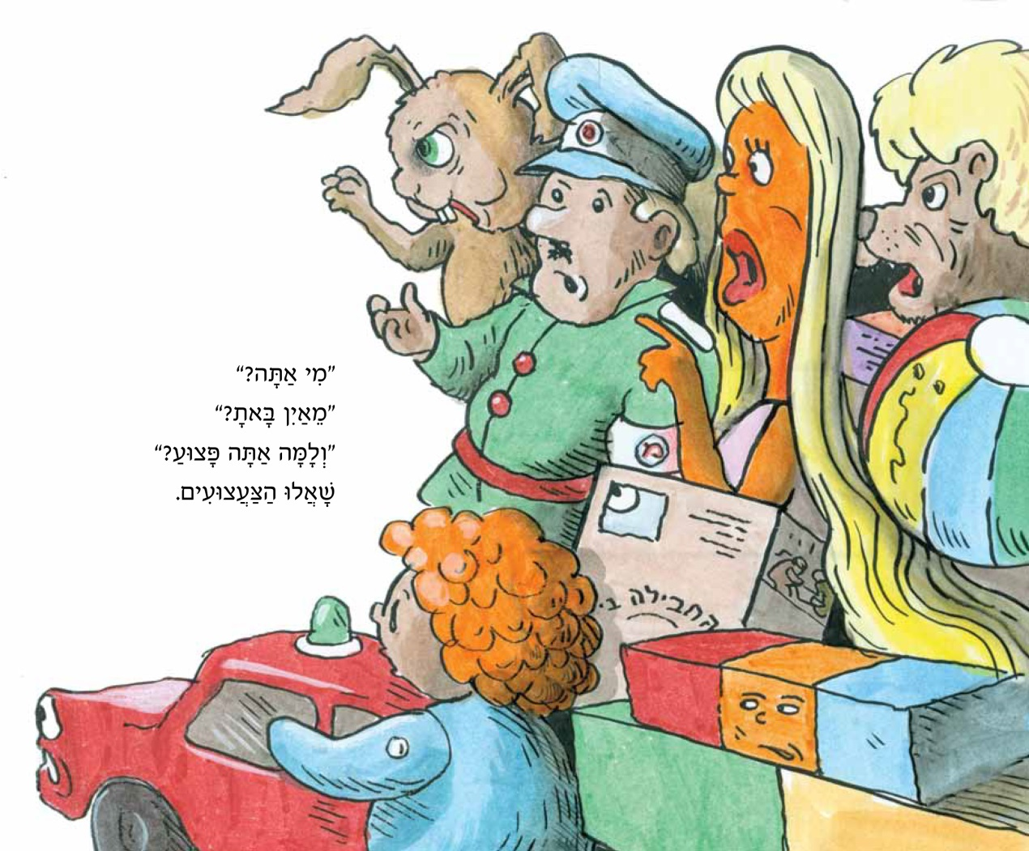

עמ' 5
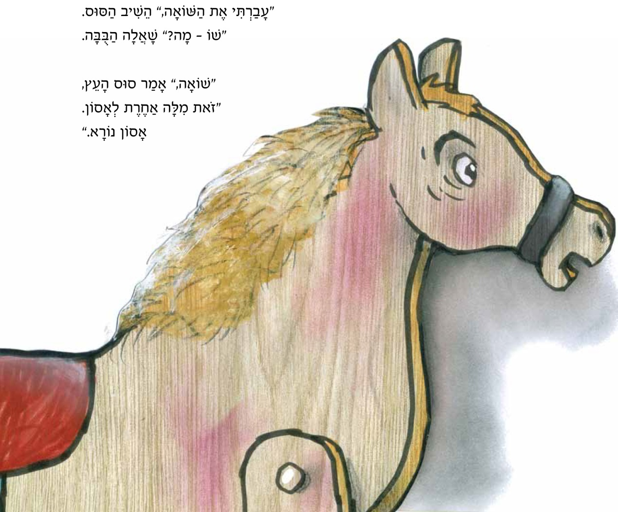

עמ' 6
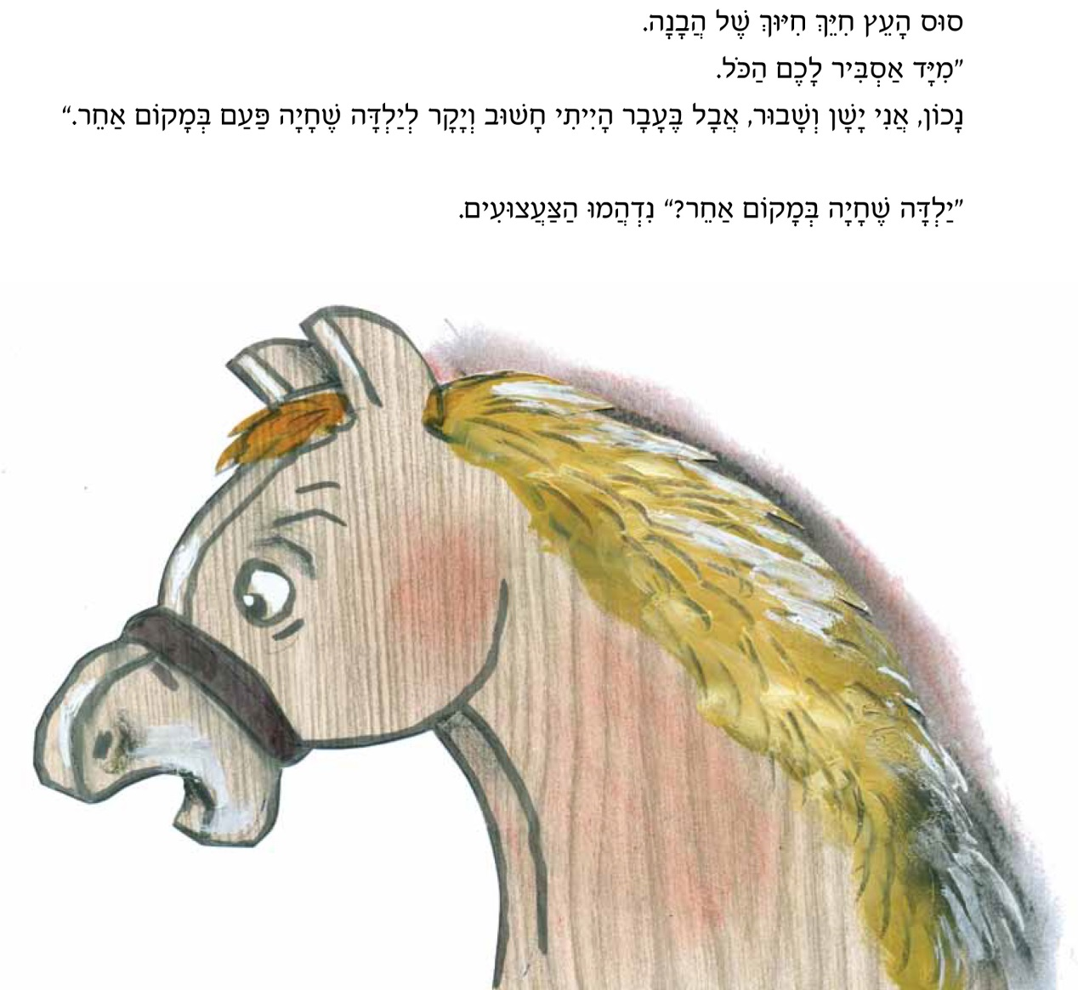

דוגמא לפעילות מתוך ה"מדריך לַמְּסַפֵּר" עמ' 19-21
דומים אבל שונים
פעילויות
- הילדים יתבוננו באיור הצעצועים וישוחחו על הדומה ועל השונה בין הצעצועים שבגן לבין סוס העץ (הם חדשים והסוס ישן; הם שלמים והסוס שבור; גם הסוס וגם הצעצועים בגן הם חלק בלתי נפרד מעולם החוויות של הילדים). המבוגר ידגיש את תגובות הצעצועים לשוני בינם ובין הסוס (הם רואים אותו כזר ומוזר ונוטים לדחות אותו, לראותו כבלתי ראוי). כדאי להעלות לדיון את השאלה אם להיות שונה זה בהכרח להיות פחות טוב. הזִקנה שמייצג הסוס תשמש דוגמה לאיכויות הייחודיות שיכולות להיות לאחר: הזקנה טומנת בחובה – לצד קשיי תפקוד ובריאות לקויה – גם ניסיון חיים וחכמה.
מכאן תתרחב השיחה לדיון על סוגי שוני ועל הדומה והשונה בין אנשים: בין בני המשפחה (למשל בין אימא לסבתא, בין שני אחים) בין הילדים בגן/בכיתה ועוד. אפשר להציע לילדים לבטא את השונה והדומה בציור, בכתיבת טקסט וכד'. אפשר לבקש מהילדים להצביע על דבר שמוצא חן בעיניהם בכל אחת מהדמויות השונות שציירו/תיארו.
- יוצגו לילדים תמונות או סרטונים שבהם מופיעים ילדים בעלי מאפיינים חיצוניים שונים כגון צבע עור, צורת עיניים, מאפיינים תרבותיים שונים (לבוש) וכן בעלי מוגבלויות. חשוב לכלול בחומרים המוצגים בכיתה תמונות וסרטונים שמודגש בהם גם המשותף בין הילדים/האנשים, למשל ילדי העולם משחקים באותם המשחקים, אנשים שונים חווים אותם רגשות: שמחה, עצב וכד'.
- הילדים ישתתפו במשחקי חברה, שהתייחסות לדומה ושונה מהווה מרכיב מהותי בהם, למשל משחק שבו המנחה (תחילה המבוגר ובהמשך – ילדים) מתאר ילד על מאפייניו הייחודיים, והחברים מזהים במי מדובר על פי התיאור. המיקוד כאן הוא בשונה ובייחודי בכל אחד. באופן דומה אפשר לתאר דמויות מוכרות לילדים מסביבתם הקרובה או גיבורי סיפורים/טלוויזיה המוכרים לילדים.
- אפשר לספר סיפור דמיוני אישי או קבוצתי בנושא "מה היה קורה אם כולם היו אותו דבר" בווריאציות שונות: אם כל האבות היו נראים אותו דבר, אם כל האבות/האמהות היו עובדים באותה עבודה, אם כל הילדים היו נראים אותו דבר, היו אוהבים אותו דבר וכו'.
- מה הייתי רוצה לשאול? – הילדים יתבקשו להביא תצלומים של אנשים מתקופות שונות, בגילים שונים, בעלי חזויות שונות. הילד המציג את התצלום שהביא ישאל את חבריו מה היו רוצים לדעת על הילד/האיש/האישה שבתצלום, ואלה יעלו שאלות בעל פה או בכתב תוך כדי התייעצות עם העמיתים בקבוצה. יוזמנו לשיחה דמויות שיכולות לספק גם את התשובות על השאלות, כגון סבתא שתצלום ילדוּת שלה הוצג לפני הילדים, ויענו על שאלות הילדים. מידע על הדמויות שאינן יכולות לספק תשובות בעצמן אפשר לחפש באמצעות עבודות חקר.

מוקדים לדיון
הנושא מזמן ביסוס ערכים כגון כבוד האדם, סובלנות וקבלת קיומה של השונות. יש לאפשר דיון על מה שקרה בשואה, כשערכים אלו לא כובדו ולא היה מקום לשונות ולפלורליזם.
- מה קורה כשפוגשים מישהו שונה?
- מה עשו הצעצועים כשראו את הסוס השונה מהם?
- מה אתם חושבים שהסוס הרגיש?
- מה חשבו הצעצועים על הסוס אחרי שהכירו את עולמו הפנימי? מה עלול לקרות כששופטים אחרים על פי שונות חיצונית?
- האם פגשתם פעם אנשים שהרגשתם שהם שונים מכם? מה הרגשתם? מה עשיתם? האם הרושם השתנה אחרי שהכרתם אותם טוב יותר?
- מה לדעתכם הרגיש האדם השונה? מה הוא חשב? האם הוא שווה/ראוי פחות מפני שהוא שונה?
- מה אפשר לעשות כשפוגשים מישהו חדש ושונה?
- היחס והכבוד שיש להעניק למבוגרים.

מתוך ה"מדריך לַמְּסַפֵּר" עמ' 8-9
תיווך השואה לילדים צעירים: חיוני, חשוב ואפשרי
הורים ואנשי חינוך מתלבטים באשר לאופן השיחה עם הילדים על מאורעות השואה. הנושא קשה ומורכב והחשיפה אליו מתרחשת מדי שנה כבר מגיל צעיר, לקראת יום הזיכרון לשואה ולגבורה.
בין הסיבות להימנעות מהעיסוק בשואה נזכיר את הקושי של המבוגרים להתמודד עם הנושא המורכב. רבים מאתנו הם דור שני, שלישי או רביעי לניצולי שואה, כלומר הנושא טעון רגשית ברמה האישית, ויש המעדיפים להדחיקו. זאת ועוד, קיים חשש שמא חשיפת הילד לנושא והעיסוק באלימות הקשה, בסבל, בהרג ובמוות עלולים לגרום לו פגיעה טראומטית.
לאלה מתלווה קושי טכני: סמיכות אירועים חשובים בתרבות ישראל ובמסורת היהודית – חג הפסח, יום הזיכרון לשואה ולגבורה, יום הזיכרון לחללי צה"ל ואירועי יום העצמאות – מקשים על המבוגר־המספר לטפל בכולם.
נדמה כי השילוב בין הקושי האישי של המבוגרים להתמודד עם תוכני השואה, החשש מחשיפת הילדים הרכים לנושאים כל כך מורכבים ומשך הזמן הקצר שאפשר לייחד לעיבוד הנושא – מרחיק לעתים את ההורים ואת אנשי החינוך מעיסוק בשואה. זאת משום החשש מהצפת הילד בזוועות אותם הימים, ללא שהות מספקת ויכולת לעבד תכנים אלה.
כאשר בריאותו הנפשית של הילד ניצבת מול עינינו עלינו לבחון אם אפשר להימנע מעיסוק בנושא ומה עלולות להיות השלכות ההימנעות על הילדים.
במדינת ישראל חיוני לדבר גם עם ילדים צעירים על השואה. הרי אי אפשר להגן עליהם באמצעות חסימה הרמטית של תכנים שמשדרת התקשורת: תמונות וסיפורים קשים. עם זאת, הילד הצעיר חסר כלים רגשיים וקוגניטיביים לעבד רבים מהתכנים שהוא רואה או שומע. באמצעות למידה אקראית הוא קולט פיסות מידע שאינן מעובדות והוא אינו מסוגל להבינן במלואן. הוא מצוי בשלב התפתחותי שבו עדיין אין הבחנה ברורה מספיק בין דמיון למציאות. על כן הוא עלול להשלים את הסיפור הבלתי מובן בתכנים הבאים מעולמו הפנימי, להגיע לתפיסה מעוותת, מפחידה ומעוררת מצוקה. כך עלולה חשיפה בלתי נמנעת זאת להביא להצפה רגשית ולביטויי חרדה. עלינו המבוגרים מוטלת המשימה של תיווך (הסבר) האירועים הקשים בהלימה למשאבים הרגשיים ולהבנה הקוגניטיבית המאפיינים את שלב התפתחותו של הילד.
אנו, המבוגרים הקרובים, עלולים להתעלם מתופעות אלה או להמעיט מחומרתן מפני שהן גורמות לנו לחוסר נוחות. אנו יכולים לחשוב שבהימנעותנו מלעסוק בנושא השואה אנו מפחיתים את פחדי הילד, אך למעשה התוצאה עלולה להיות הפוכה: דווקא ההתעלמות עלולה להעצים את החרדה כי היא משאירה את הילד להתמודד לבדו עם התכנים הקשים שנחשף להם בעל כורחו. חיוני, אם כן, שניזום שיחה על הנושא גם עם ילדים צעירים.

לא רק חיוני אלא גם חשוב שנחשוף ילדים לנושא השואה מגיל צעיר. רבים מאמינים אמנם כי יש לחשוף את הילד לחוויות נעימות בלבד, כדי להגן עליו ככל האפשר. אלא שמציאות החיים מורכבת ביותר, והצדדים האפלים של האדם הם חלק בלתי נמנע מהחוויה האנושית של כל אחד מאתנו, גם של הילדים. דרך הדיון במאורעות נוראים שאירעו, יכול הילד לפגוש את עובדת קיום הרשע בעולם ולפתח עמדה מוסרית כלפיו, תוך בחינת דרכים לעידון דחפיו ההרסניים שלו עצמו. כך נפחית את החדירה של תכנים מאיימים – הקיימים בתת המודע של כל אדם – לתוך המודע של הילד. ללא תיווך עלולים התכנים המאיימים לגרום לפחדים, לסיוטים ולחרדות הייחודיים לו, בלא שנוכל ללוות ולסייע בעיבוד. באמצעות התיווך גם נעניק לילד את היכולת התבונית לראייה מפוקחת על העולם, ונחשל את יכולת ההתמודדות עם המציאות המורכבת שיפגוש במהלך חייו. חשוב, אם כן, לחשוף ילד לנושא השואה בשנים המעצבות את אישיותו ואת תפיסת עולמו: כך נקדם פיתוח ערכים אנושיים אוניברסליים ונשביח את רמתו המוסרית של האדם היום ובעתיד. חוקרים מלמדים אותנו שהבסיס להתפתחות המוסרית של האדם הוא האמפתיה שאנו נולדים אִתה. על המבוגרים להגן על רחשי האמפתיה הטבועים בילד בעודו צעיר, לחזקם ואף לסייע לו בביסוסם. מוטלת על המבוגרים המשימה לעגן את רגשותיו האנושיים של הילד בתוך מערכת ערכים ברורה ומפורשת, שתשמש תשתית לחשיבתו המוסרית במהלך התפתחותו.
תיווך נושא השואה לילדים צעירים אינו רק חיוני וחשוב; הוא גם אפשרי. המדריך שלהלן בא להסביר כיצד אפשר לעשות זאת בדרך ההולמת את משאביו הקוגניטיביים והרגשיים של הילד הצעיר ובאווירה מכילה. המדריך ידון גם במקומו של המבוגר המספר: במשמעויות הדברים עבורו כאדם ובטיב האינטראקציה מבוגר-ילד סביב תוכני השואה – אינטראקציה שתצמיח אצל הילד חוסן נפשי, ערכים כלל אנושיים וזהות לאומית.

_____________________________________________
את הספר המלא והמדריך למספר ניתן להשיג בהוצאת "יסוד" - בדוא"ל yesod@yesod.co.il או באתר www.yesod.co.il.
ההכנסות מהספר מוקדשות להרחבת החינוך והמחקר בנושא.
אנו מודים להוצאת "יסוד" על הסכמתה לפרסום והפצת חלקים מהספר באתר.

